北京市西城区2003年抽样测试
高三文科综合试卷
2003.5

（满分300分，时间150分钟）
第一卷（共140分）
一、本卷共35小题，每小题4分，共计140分。在每小题列出的四个选项中，只有一项是符合题目要求的。
读图1，阴影部分表示黑夜，判断1、2题。

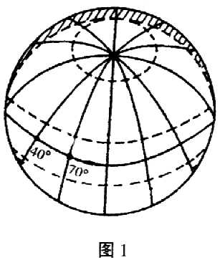

1．图示日期前后，下列地理现象的叙述中，正确的是
A．地球公转速度最快
B．2008年奥运会主办城市昼长夜短
C．底格里斯河流域温和多雨
D．南极中山站科考队员正在烈日下紧张工作

2．图示时刻，北京时间为
A．13时20分
B．10时40分
C．13时40分
D．20时20分

读图2，回答3~5题。

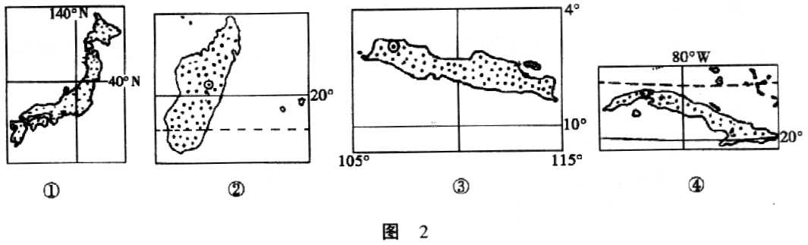

3．当北京地区座北朝南的房屋内，正午阳光照射面积最大时，图中各岛正午太阳高度由大到小排列正确的是
A．②③④①
B．①②③④
C．③④①②
D．④③②①

4．图中各岛位于大西洋的是
A．①
B．②
C．③
D．④

5．图中各岛华人、华侨最多且曾召开过著名的“万隆会议”的是
A．①
B．②
C．③
D．④

6．读图3“黄河流域剖面图”，判断下列说法正确的是

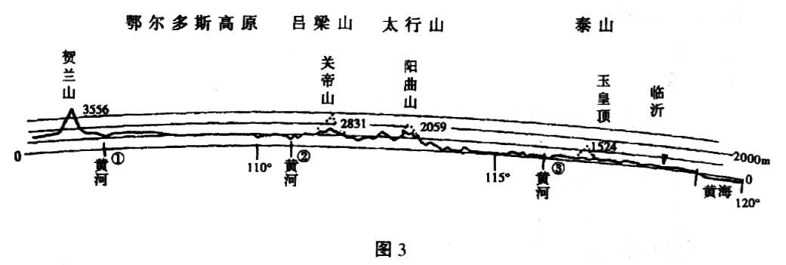

A．①、②两处所在河段均有可能形成凌汛
B．②处所在河段为“地上河”
C．治黄的关键是②处所在河段的水土保持工作
D．③处所在河段水流最为清澈

7．读图4，“地球南北半球的极地俯视图”，左图阴影部分表示东半球，右图箭头为极地东风带的位置示意图，那么甲地在乙地的

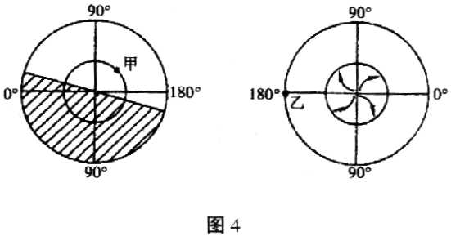

A．东南方向
B．西南方向
C．西北方向
D．东北方向

读图5，回答8，9题。

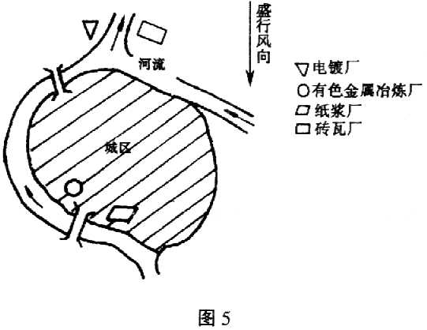

8．从城区环保角度考虑，四个工厂布局比较合理的是
A．砖瓦厂
B．有色金属冶炼厂
C．纸浆厂
D．电镀厂

9．从哲学角度看，这种布局说明想问题办事情要处理好
A．特殊和一般的关系
B．局部和全局的关系
C．量变和质变的关系
D．现象和本质的关系

读图6，回答10～12题。

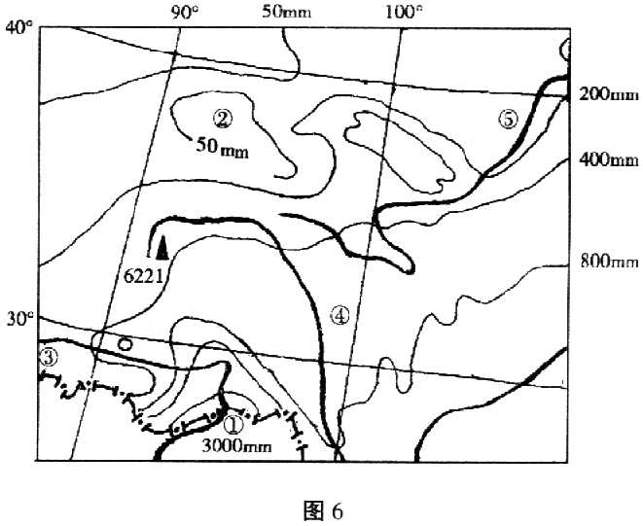

10．图中①地降水大于②地，其主要原因是
A．①地位于沿海、②地位于内陆
B．①地位于山地迎风坡、②地位于内陆盆地
C．①地受准静止锋控制、②地受副高控制
9．①地有暖流经过、②地有寒流经过

11．②地降水量
A．<100mm
B．＜200mm
C．＜50mm
D．＞50mm

12．有关③④⑤所代表的三条河流的叙述正确的是
A．③河为东南亚流经国家最多的河流
B．③④两河注入印度洋
C．④河是我国径流量最大的河流
D．⑤河为内流河

“发展社会主义民主政治，建设社会主义政治文明”，是我国深化改革的重要内
容。在这方面，中外历史上有许多经验教训值得借鉴。回答13～17题。

13．下列历史事件或历史现象，具有一定因果关系的是
A．夏桀无道——国人暴动
B．焚书坑儒——独尊儒术
C．“炮烙之刑”——“前徒倒戈”
D．“人祭”“人殉”——“族诛”“连坐”

14．和“房谋杜断”有关的我国古代“治世”是
A．文景之治
B．开元盛世
C．贞观之治
D．康乾盛世

15．下列近代中国政治思想家中，鲜明提出建立共和政体的是
A．林则徐
B．洪仁玕
C．康有为
D．孙中山

16．中国共产党在抗日战争时期和新中国成立初期实行的“精兵简政”，其政治意义在于
A．减轻了人民负担
B．节约了财政支出
C．进一步密切了党群关系
D．提高了人民军队的战斗力

17．美国《独立宣言》和法国《人权宣言》具有历史进步意义，二者鲜明体现了
①天赋人权学说
②社会契约理论
③“三权分立”学说
④反对种族歧视的主张
A．①
B．①②
C．①②③
D．①②③④

领土主权和领土完整，是国家主权的重要内容和表现，也是国家独立的重要标志。回答18—22题。

18．元朝创设的行省制度，对后世产生了深远影响。这主要是指这一制度
①继承和推广了秦汉的郡县制度
②加强了中央对边疆地区的管辖
③巩固和发展了多民族国家的统一
④奠定了今天中国行政区划的基础
A．①②③④
B．①②③
C．②③
D．②③④

19．下列中国历史上的重大事件，旨在捍卫国家统一和领土完整的有
①雅克萨之战
②大泽乡起义
③“五四”运动
④和平解放西藏
A．①③④
B．①②
C．①③
D．①④

20．下列世界历史上的重大事件，其性质不属于捍卫国家统一和领土完整的是
A．美国葛底斯堡战役
B．《凡尔赛和约》签订
C．苏丹“马赫迪”起义
D．苏联斯大林格勒战役

21．与近代德意志统一相比，近代意大利统一的突出特点是
A．杰出领导人对统一大业作出重要贡献
B．由力量最强的邦国主持完成统一大业
C．民间武装在统一进程中起了重大作用
D．通过战争和灵活的外交排除外国干涉

22．主权国家在国际社会中享有的基本权利有
①独立权 ②平等权
③自卫权 ④管辖权
A．①③
B．②④
C．①②③④
D．①②③

“世界反法西斯战争是人类历史上最伟大的正义战争，它给全人类留下的历史启
迪也最为珍贵。”回答23～25题。

23．从世界范围看，最先开辟大规模的反法西斯战场的国家是
A．苏联
B．美国
C．英国
D．中国

24．“我三大盟国此次进行战争之目的，在于制止及惩罚日本之侵略。……在使日本所窃取于中国之领土，例如满洲、台湾、澎湖群岛等，归还中华民国。”这一庄严宣告出自“二战”中的
A．开罗会议
B．德黑兰会议
C．雅尔塔会议
D．波茨坦会议

25．美苏两国社会制度不同，但在“二战”中却结成盟国，其根本原因是
A．英法绥靖政策的破产
B．国际联盟的大力推动
C．战略上相互配合的需要
D．面临法西斯的全球扩张

宁夏自治区五月一日全面禁牧，变牲畜放养为舍伺圈养。舍饲圈养是解决林牧矛盾、改善草原生态环境的最佳途径，可以将增草、增效、增收有机结合，使生态资源永续利用。回答26、27题。

26．“舍饲圈养”对我们的经济学启示是
A．产业结构调整是经济快速发展的主线
B．西部大开发必须进行经济结构调整
C．改善生态环境将带动第三产业发展
D．发展经济必须与环境保护相协调

27．上述材料说明
①必须坚持正确的生态价值观
②社会价值和自我价值总是统一的
③要坚持正确处理国家、集体和个人利益的原则
④价值观对人们认识世界、改造世界具有导向作用
A．①③
B．②④
C．①③④
D．①②③④

28．伊拉克是世界第二石油大国，已探明石油储量为1120亿桶，仅次于沙特阿拉伯。美国等国的国际问题专家分析，美国发动对伊拉克的战争，其目的之一在于控制伊拉克石油资源，解决美国国内日益增长的能源需求。这表明
A．经济活动决定其他一切社会活动
B．生产力是社会发展的最终决定因素
C．政治是阶级之间的关系和斗争
D．国际竞争的实质是综合国力的较量

29．目前，我国各金融机构已发行银行卡4．38亿张，安装自动柜员机（ATM）4．3万台、销售终端机（POS）26.9万台。“中国银联”的成立，迅速推动了银行卡的联网通用。这表明
A．银行的作用已显著发挥
B．金融业务创新加大力度
C．信息化带动我国工业化
D．金融监管工作不断加强

读漫画“补”，回答30、31题。

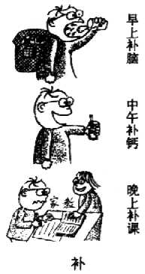

30．漫画中的学生过分强调
A．外因是事物变化发展的条件
B．内因是事物变化发展的根据
C．在发展中外因通过内因起作用
D．内外因同时存在，缺一不可

31．这幅漫画是批评该学生
A．静止地看问题
B．不从实际出发
C．片面地看问题
D．没抓主要矛盾

全国劳动模范、山西省长治市平顺县西沟村农民申纪兰是惟一的一至十届全国人大代表。她说：“人民代表，就是要理直气壮，代表人民利益，代表人民说话，代表人民办事——这就是中国的民主。”回答32、33题。

32．申纪兰这段话表明
A．社会主义民主的本质
B．人民代表直接行使国家权力
C．人民代表对人民负责
9．我国实行人民代表大会制度

33．从认识论角度看，申纪兰的认识体现出
A．人民群众是实践的主体
B．事物之间的联系是普遍的
C．认识的第二阶段更重要
D．群众是社会变革的决定力量

民族精神是一个民族赖以生存和发展的精神支撑。一个民族，没有振奋的精神和高尚的品格，不可能自立于世界民族之林。回答34、35题。

34．在五千多年的发展中，中华民族形成了以爱国主义为核心的 的伟大民族精神。
①团结统一
②爱好和平
③勤劳勇敢
④自强不息
A．③
B．③④
C．①②③
D．①②③④

35．要坚持弘扬和培育民族精神，是因为
A．主观能动性是人所特有的能力
B．社会意识对社会存在有反作用
C．青年学生要树立正确的人生观
D．整体功能小于各部分功能之和

第二卷（共160分）

二、本卷共5小题，共计160分。

36．读图7，完成下列要求：（28分）

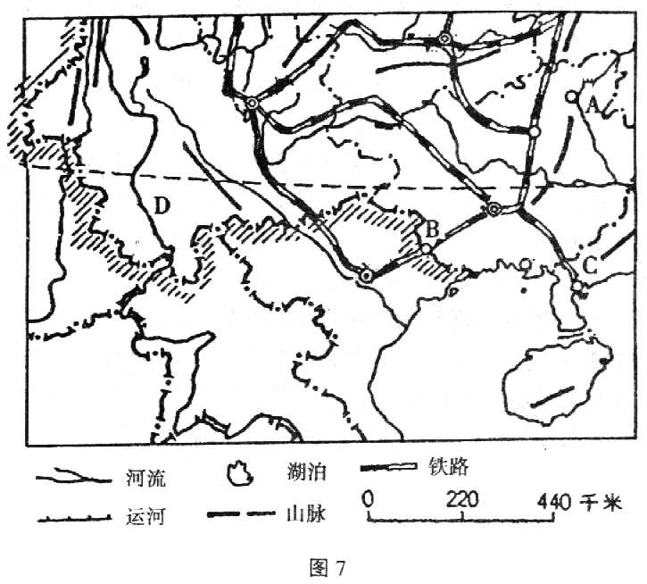

（1）图中A处著名的古代水利工程名称为___________ ，它穿越了___________
（地形区），沟通了___________和___________水系。(8分）
（2）在图中适当位置填注南昆铁路的起止点城市名称。南昆铁路是我国科技含量
最高的铁路之一，该铁路经过了著名的___________地貌区和___________等地 质灾害多发区。（8分）
（3）该地区发展经济的优势条件有（至少两项）：
______________________ ，______________________ ；制约本区经济发展的“瓶颈”是___________。（6分）
（4）图中B外贸口岸所邻的国家是___________，我国对外开放港口C濒临 ___________海，D河下游为___________河，我国与东盟国家签署了合作开发该流域的协定。（6分）

37．阅读下列材料，并结合所学知识回答问题： （39分）
材料一 宋代因太湖平原盛产粮食，故民间有“苏湖熟，天下足”的说法。明清时期，江汉平原已经成为全国重要的粮食输出地，民间俗称“湖广熟，天下足”。
——摘自邹逸麟主编《中国历史人文地理》

材料二 鄱阳湖东部，至清末已有21圩①。长江中游湖区垸田②集中分布于洞庭湖区，长江荆州段和汉水下游沿岸。康熙年间，两湖垸田有较大发展。清廷特旨鼓励垦荒，无力之家由官府捐给牛种。清末，湖北荆州府各县垸田数量也明显增多。
——摘编自孟昭华编著《中国灾荒史记》
注：①圩：即圩田，在江湖岸边浅水处，筑堤排水，形成田地。②垸田：与圩田相似。

材料三 1931年，长江全流域发生大水。从6月下旬到9月中旬，连续的大雨下了将近3个月。川、鄂、湘、赣、皖、苏、浙、豫等8省290余县遭受洪水破坏，损失惨重。仅长江中、下游就淹没农田5000多万亩，灾民达2800多万人。湖北、湖南灾情最重。
——摘编自孟昭华编著《中国灾荒史记》、《海关十年报告（1922一1931）》

材料四 1952年4月5日至6月20日，经30万人日夜奋战，荆江分洪工程提前15天胜利完工，并顺利完成了20万人的迁移工作，1954年夏，长江连续3次出现空前的洪峰。荆江大堤3次开闸分洪，确保了两岸人民的安全。
——摘编自邵维正主编《中国共产党80年大事聚焦》

材料五 在长江流域实行平垸行洪、退田还湖、移民建镇等政策，……其中鄱阳湖、洞庭湖还湖面积分别达到880平方公里和600平方公里，实现了千百年来从围湖造田、与湖争地到大规模退田还湖的历史性转变。
——摘自朱镕基总理在第十届全国人大第一次会议上的政府工作报告

（1）分析材料一，从宋代的“苏湖熟，天下足”到明清的“湖广熟，天下足”，中国的粮食生产及输出中心发生了什么重大变化？试从经济的角度，指出明清时期太湖平原的农业生产结构发生变化的主要原因。（6分）

（2）结合所学历史知识分析材料一、二，指出明清时期江汉平原形成“湖广熟，天下足”的主要原因。（6分）

（3）分析材料二、三，试从历史因素和当时国内外形势两方面，简要说明1931年长江大水导致8省灾情严重以致于“湖北、湖南灾情最重”的主要原因。这场长江大水，暴露出当时的中国政府什么问题？ （12分）

（4）对比材料三、四，结合所学历史知识说明修建荆江分洪工程的重大社会意义和作用。（5分）

（5）结合材料四分析材料五，从发展的角度看，如今，人民政府在防治长江水患和农田水利建设上，采取的最重要的决策是什么？具有什么深远的历史意义？（4分）

（6）从上述材料中，我们能得到什么认识？ （6分）

38.

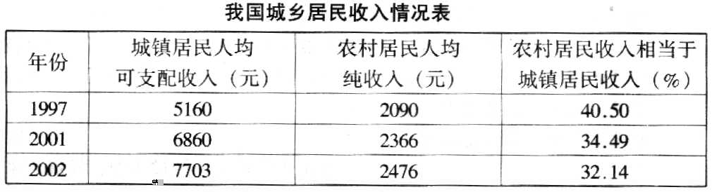

注：城镇居民家庭人均可支配收入平均每年实际增长8.6%；农村居民家庭人均纯收入平均每年实际增长3.8％。

材料一2003年3月18日，温家宝总理答中外记者问时指出：现在在农村“‘食之者众，生之者寡。’有一个县十二三万人口，吃财政饭的多达五千七百人。”

材料二2003年，农村税费改革试点在总结经验、完善政策的基础上，在全国范围内推开。历史上每搞一次“并税”改制，就会催生出一次杂派高潮，后人把这种现象称为“黄宗羲定律”。（黄宗羲，明末清初思想家、史学家，研究农村税赋最深入、最系统的学者之一。）温家宝总理说：我们一定会走出历史上“黄宗羲定律”这个“怪圈”。

根据材料和所学知识回答：（33分）
（1）上述表格和材料一分别反映了哪些经济现象？它们之间有什么内在联系？

（2）在农村税费改革中，我们如何走出“黄宗羲定律”这个“怪圈”？

（3）从辩证唯物主义认识论角度，说明农村税费改革从试点到全国范围内推开，给我们的启示。

39．黄淮海平原开发历史悠久，是我国主要的农业区域之一。阅读下列材料及图8，并结合所学知识回答问题： （30分）

材料一 说凤阳、道凤阳、凤阳本是好地方。自从出了朱皇帝，十年倒有九年荒。
——旧凤阳花鼓词

材料二 说凤阳、道凤阳、凤阳本是好地方。自从土地还家后，幸福生活万年长。
——1950年凤阳花鼓词

材料三 说凤阳、道凤阳、凤阳本是好地方。自从包地包产后，家家生活变大样。
——1979年凤阳花鼓词

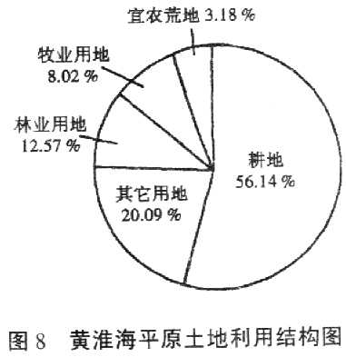

（1）分析材料一，地处黄淮海平原的安徽凤阳“本是好地方”，但为什么鼓词中说“自从出了朱皇帝，十年倒有九年荒”？试结合所学历史知识，判断该鼓词最初流行的时间及所揭示的历史问题。（3 分）

（2）分析材料二、三，鼓词中说的“土地还家”和“包地包产”，各揭示了什么重大运动？试结合相关历史背景，分别指出上述重大运动的深远历史意义和作用。（7分）

（3）黄淮海平原所属气候类型为____________，（3分）该地区突出的环境问题有（至少两项）____________________________________。（4分）

（4）从图中可以看出，本区要发展农业生产，能否依靠开垦荒地扩大耕地面积来解决？为什么？（3分）

（5）用唯物辩证法的有关知识，分析第二、四问所得出的结论。（10分）

40．据国家统计局提供的数据，2000年，按各国GDP计算，美国居世界第1位，德、法、英分别据世界第3、4、5位。这表明，以德、法、英为代表的西欧国家整体经济实力已经赶上美国。结合所学知识回答问题：（30分）

读图9，完成下列要求：

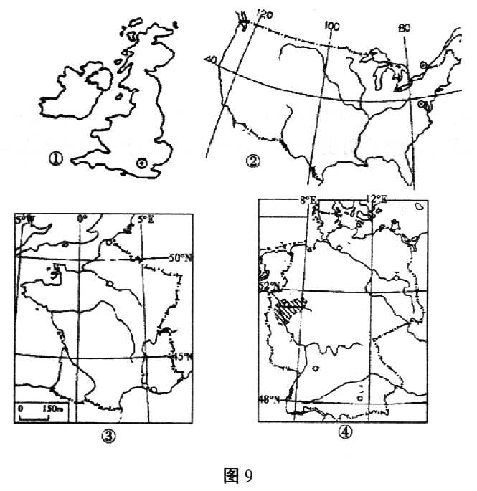

（1）美、英、德、法四国的海陆位置均临_____________洋。（2分）

（2）第一次科技革命时期，世界的工业重心在图____________；第二次科技革命时期图②形成了______________工业区，图④形成了________________工业区。上述两个工业区形成的有利自然条件中，相同点有__________________。当今②所示国家工业布局的新趋向是___________________________。第二次世界大战后，以下四个城市，在世界工业分布由集中转向分散过程中，发展起来的工业城市为（ ），请将其代表字母标注在图中相应位置上。（8分）
A．布法罗 B．名古屋 C．斯图加特 D．伯明翰

（3）20世纪60年代，美国经济以及德（联邦德国）、法、英等西欧国家的经济稳定快速发展。试指出上述国家经济快速发展的主要的共同原因。（4分）

（4）20世纪六七十年代以来，德（联邦德国）、法、英等西欧国家经济的发展变化，对资本主义世界和世界格局，产生了什么重大影响？（6分）

（5）分别阐述当今我国如何顺应历史潮流、改善和发展同发达国家的关系？（10分）

高三文科综合试卷参考答案
2003年5月
第Ⅰ卷（每小题4分，共140分）
1．B 2．A 3．A 4．D 5．C 6．C 7．D 8．D 9．B 10．B
11．C 12．C 13．C 14．C 15．D 16．C 17．B 18．D 19．A 20．B
21．C 22．C 23．D 24．A 25．D 26．D 27．C 28．A 29．B 30．A
31．C 32．C 33．A 34．D 35．B

第Ⅱ卷（共160分）
36．（每项、每空2分，共28分）
（1）灵渠（湘桂运河） 南岭 长江 珠江
（2）略 喀斯特（岩溶） 地震（泥石流）
（3）旅游、矿产、水能等资源丰富 交通运输
（4）越南 南 湄公

37．（39分）
（1）变化：由太湖平原转移到江汉平原。原因：棉、丝手工业和商品经济的发展，促进了棉、桑的推广种植；粮食主产退居次要地位，由粮食输出地变为粮食输入地。（6分）
（2）原因：明清封建政府鼓励垦荒；长江中游湖区（江汉平原等地）大量辟田；农民辛勤劳作。（6分）
（3）历史因素：长江流域尤其是湘、鄂沿江沿湖地区过度垦殖，生态环境严重破坏；（4分）。
当时国内外形势：日本加紧侵华，蓄谋和制造“九·一八”事变；蒋介石全力对根据地连续发动反革命“围剿”；对长江水患失于防治和善后救济；（6分）
暴露问题：国民政府反动、腐败。（2分）
（4）意义：人民政府赢得全国人民的信任；（2分）
作用：有力地防治了长江水患，确保了沿江人民的生命财产安全）为发展生产创造了有利条件。（3分）
（5）决策：平垸行洪、退田还湖。（2分）
历史意义：实现了千百年来从围湖造田、与湖争地到大规模退田还湖的历史性转变。（2分）
（6）认识：发展生产必须和保护主态相结合，才能做到可持续发展；国家有关政策得当与否，直接关系到可持续发展；在中国共产党和人民政府的领导下，中国可持续发展有了根本保证。（6分）（言之成理给分）

38．（33分）
（1）①上述表格反映出党的十五大以来，我国城乡居民收入持续增加； （2分）
但农民收入增长缓慢，城乡居民收入差距较大。（2分）
②材料一反映出目前农村多镇政府机构臃肿、人员过多。（2分）
中央政府高度重视这一问题。 （l分）
③正是由于乡镇机构和人员臃肿，支出膨胀，造成财政入不敷出，因而造成农
民负担过重。（3分）
（2）①税费改革必须把减轻农民负担作为基本出发点。一方面要提高农村生产力水
平，增加农民收入，提高农民承受负担的能力；另一方面要增强地方政府的财
政实力。（4分）
②规范税制，理顺国家、集体和农民的利益分配关系；减轻、规范、稳定农村
税赋。因地制宜，合理制定农村税费政策、措施。（4分）
③把税费改革与地方机构改革紧密结合，大力精简乡镇机构和人员，减少农民
的各种税外负担。（5分）
（注：考生若从其他角度分析，言之成理，亦可酌情给分。）
（3）①实践诀定认识，认识对实践有反作用，（3分）
总结历史经验教训，充分重视“黄宗羲定律”，对当前我国农村税费改革具有
重要意义。（3分）、
②实践一认识一再实践一再认识……人们的认识在实践中不断发展。（2分）
农村税费改革在试点基础上，不断总结经验、完善政策，再向全国范围推开，必
会走出“黄宗羲定律”的“怪圈”。（2分）

39．（30分）
（1）最初流行时间：清朝； 历史问题：封建剥削沉重，灾害频繁。（3分）
（2）揭示：解放初期的全国土改；十一届三中全会后，农村推行家庭联产承包责任
制。
意义，作用：
①全国土改：彻底废除了延续数千年的封建剥削土地制度；巩固了人民政权，为农业主产的发展和国家工业化开辟了道路。
②家庭联产承包：建设中国特色社会主义正确道路的伟大创举和实践，解放了农村生产力，推动了农业的大发展。（7分）
（3）温带季风气候 （3分）
旱涝盐碱、水资源短缺、风沙危害等（合理可酌情给分，4分）
（4）不能，因为黄淮海平原农业历史悠久，可垦荒地少（共3分）。
（5）①同一事物的矛盾在不同发展阶段各有不同的特点，对事物的具体特点要进行具体分析。（2分）要解放和发展农村生产力，必须根据不同历史阶段的特点，采用不同的办法，解放初期进行全国土改，十一届三中全会后推行家庭联产承包责任制。（4分）
②事物的联系是普遍的、客观的，必须具体分析事物之间的联系。（2分）黄淮海平原的农业生产具有连续性，要持续发展。（2分）
（注：若考生运用唯物辩证法其他观点进行分析，只要言之有理，亦可酌情给分。）

40．（30分）
（1）大西（2分）
（2）①东北部工业区 鲁尔工业区 煤炭资源丰富，水运便利 由东北部向南部和西部迁移（合理即可得分） C填图略（8分）
（3）共同原因：加强国际间的经济联系与合作：充分利用第三次科技革命的成果，提高生产率，发展新兴产业；发展国家垄断资本主义，加强国家对经济的宏观调控；实行社会改革，缓和社会矛盾。（4分）
（4）①对资本主义世界的影响： 20世纪六七十年代，随着德（联邦德国）、法等西欧国家经济的发展和联系的加强，成立了“欧共体”（英国八十年代加入）：欧共体国家在很多经济领域赶上并超过美国，在政治上开始改变依附于美国而行相对独立的外交政策，形成了美、日、西欧三足鼎立的局面；
②对世界格局的影响：“欧共体”的成立，使美苏两极的世界格局受到重大冲击；进入九十年代以来，随着东欧剧变和苏联的解体，欧洲一体化的进程加快，“欧共体”进而发展成为“欧盟”；成为抗衡美国、影响世界越来越重要的政治、经济力量和多极化发展趋势中重要的“一极”。（6分）
（5）①面对世界多极化和经济全球化趋势的发展，我们首先要办好自己的事情，发展自己；同时要同国际社会共同努力，顺应“维护和平、促进发展”的历史潮流，维护全人类的共同利益。（4分）
（注：若考主能从积极促进世界多极化、经济全球化两方面分析，亦可酌情给分。）
②我国将继续改善和发展同发达国家的关系，以各国人民的根本利益为重，不计较社会制度和意识形态的差别，（2分）在和平共处五项原则的基础上，扩大共同利益的汇合点，妥善解决分歧。（4分）
（注：若考生能从国家利益与共同利益两方面分析问题，亦可酌情给分。）

